КЛАССИФИКАЦИЯ МОДЕЛЕЙ СУДОВ
Судомоделизм это один из самых, технически сложных видов моделизма. Тем не менее, в мире строится большое количество моделей кораблей и для проведения конкурсов и соревнований моделисты договорились разделить различные типы моделей судов на секции, группы и классы.
И так перейдем к классификации моделей судов.
В нашей стране интересы судомоделистов представляет Федерация Судомодельного Спорта России (ФССР), которая в свою очередь входит в международную федерацию судомоделистов NAVIGA.
NAVIGA разделила все виды судомоделизма на 6 секций.
Секция A/B — скоростные кордовые модели
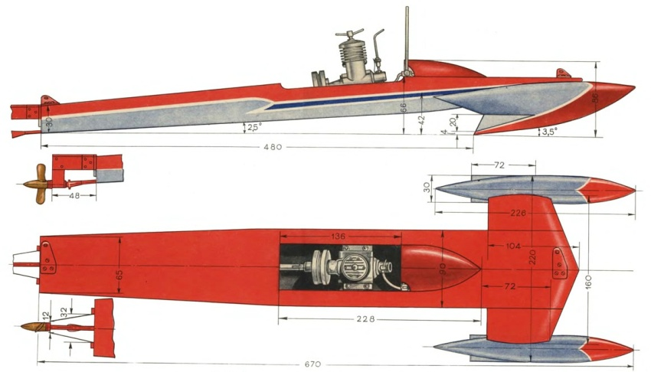

Секция C — стендовые модели
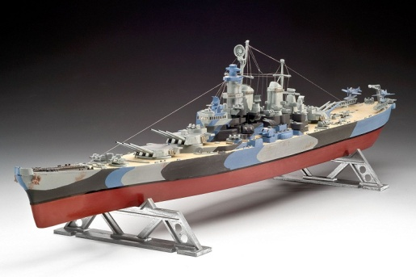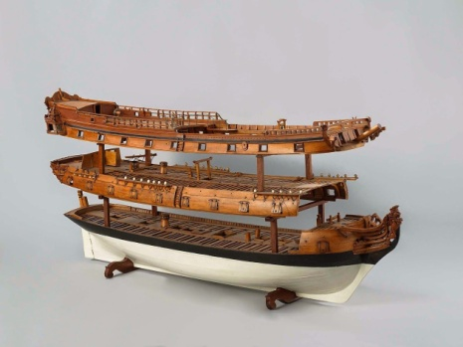

Секция FSR скоростные модели с ДВС двигателями
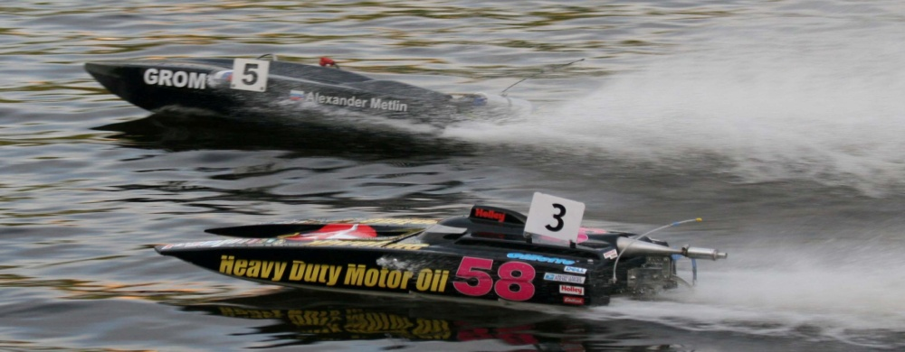
Секция М — скоростные модели в основном с электромотором
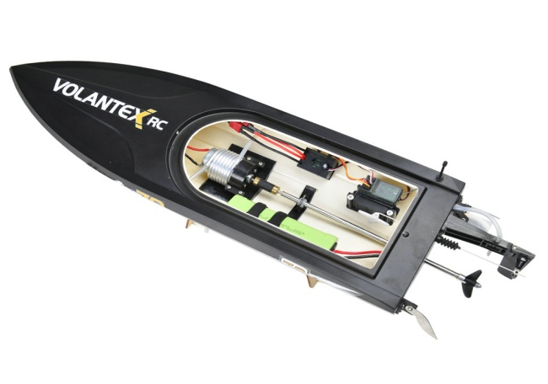
Секция NS – модели-копии кораблей и судов
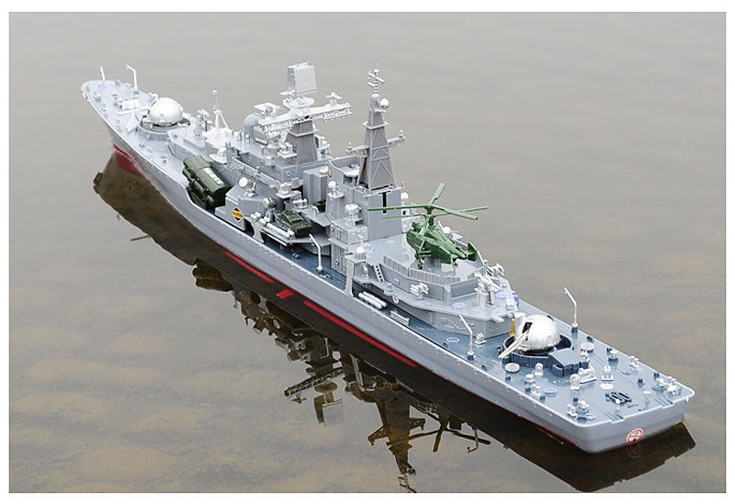
Секция S — модели яхт
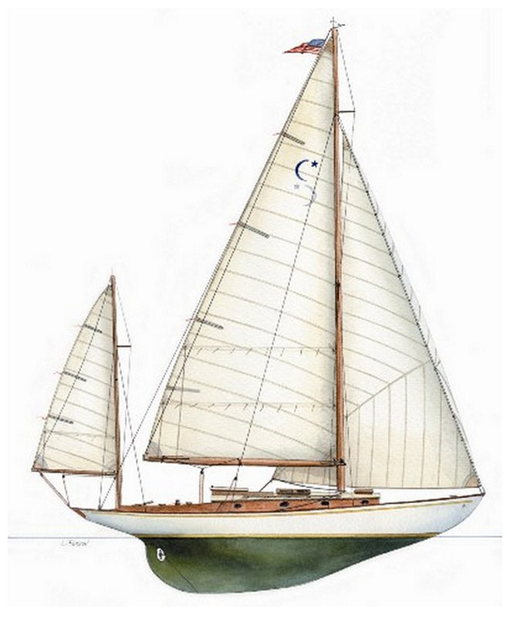
В секциях модели делятся на группы и классы.
Секция A/B
Скоростные кордовые модели с ДВС и электром моторами.
A1 — скоростная кордовая модель с гребным винтом и двигателем внутреннего сгорания объёмом до 3,5 куб.см.
A2 — скоростная кордовая модель с гребным винтом и двигателем внутреннего сгорания объёмом до 7,5 куб.см.
A3 — скоростная кордовая модель с гребным винтом и двигателем внутреннего сгорания объёмом до 10 куб.см..
B1 — скоростная кордовая модель с воздушным винтом и двигателем внутреннего сгорания объёмом до 2,5 куб.см.
A1E - гоночная модель с гребным винтом, оснащенная электродвигателем, максимальное напряжение батареи 42В, вес модели до 1,2 кг.
A2E - гоночная модель, с гребным винтом, оснащенная электродвигателем, максимальное напряжение батареи 42В, вес модели до 2,0 кг.
А3Е - гоночная модель, с гребным винтом, оснащенные электродвигателем, максимальное напряжение батареи 42В, вес модели до 2,5 кг.
B1E - гоночная модель, с воздушным винтом, оснащенная электродвигателем, максимальное напряжение батареи 42В, вес модели до 0,75 кг.
Секция C
Стендовые модели-копии судов и диорамы.
Это пожалуй самая старая секция судомоделизма, поскольку первые модели судов конечно были стендовые, и служили в качестве интерьера.
Классы:
C1 — стендовые модели парусных кораблей.
C2 — стендовые модели военных и гражданских судов с механическим двигателем.
C3 — фрагменты, разрезы и сечения кораблей и судов, диорамы.
C4 — микромодели.
C5 — стендовые модели кораблей в бутылках.
C6 — стендовые модели кораблей из промышленных пластиковых наборов.
C7 — стендовые модели кораблей из бумаги и картона.
С8 — стендовые модели из промышленных деревянных наборов (Woodenkit)
Секция NS
Секция моделей копий, которые при этом могут плавать, или как говорят моряки ходить. Модели секции NS - это двигающиеся на плаву по дистанции или специальному курсу модели, которые управляются на расстоянии спортсменами. Они должны соответствовать оригиналам кораблей и судов в соответствующем масштабе. Соревнования данной секции всегда привлекают большое количество зрителей.
Группа Е - самоходные модели кораблей и судов (прямоходы). С развитием электроники, модели данного класса почти все перешли в группу F, оставшиеся модели участвуют только в детских соревнованиях.
Классы:
Е-900 (ЕН-900, ЕК-900) – масштабные модели гражданских судов или военных кораблей, длиной до 900мм.
Е-600 (ЕН-600, ЕК-600) – масштабные модели гражданских судов или военных кораблей, длиной до 600мм.
ЕЛ- масштабные модели подводных лодок.
ЕХ – модели свободной конструкции, не проходящие стендовую оценку
Соревнования: модель проходит стендовую оценку, (макс. 100 балов), и ходовые испытания устойчивости на курсе. Необходимо запустить модель так, чтобы она прошла всю дистанцию и попала в центральные ворота, причем модель по дистанции должна двигаться с масштабной скоростью (макс. 100 баллов за точность на курсе и 20 баллов за масштабную скорость. Ходовые испытания проводится на дистанции 25м и 10м
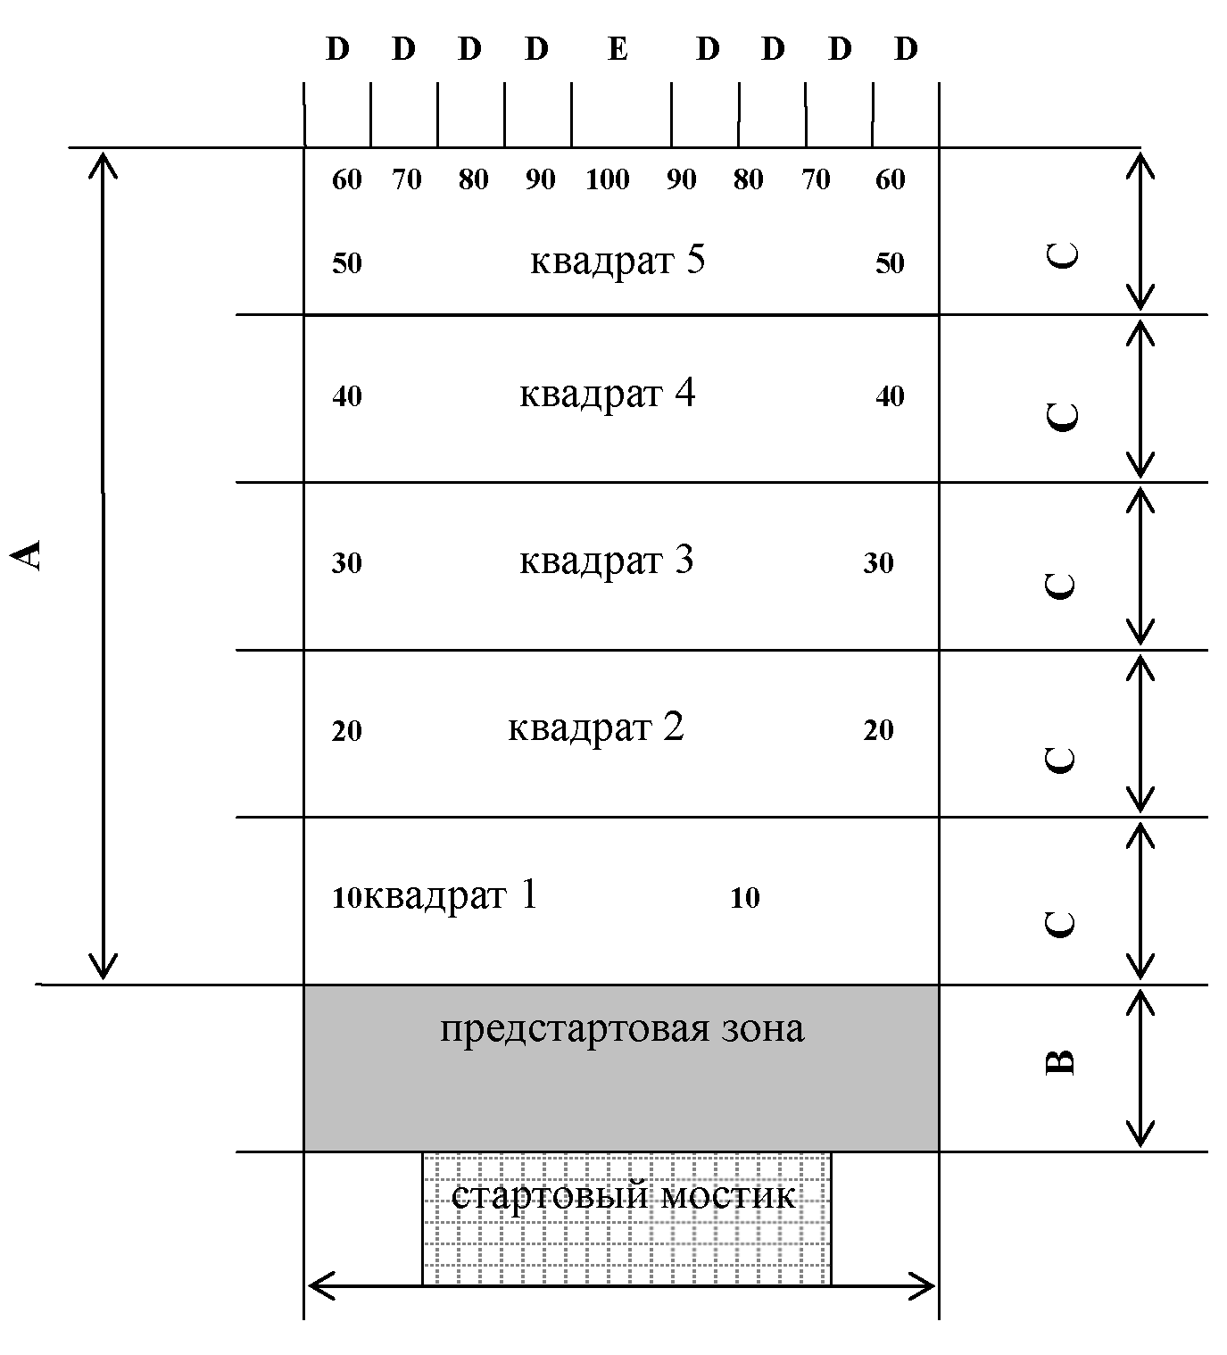

Группа F2 – точные копии оригиналов кораблей и судов в масштабе, модели должны быть построены согласно технической документации, не используя промышленно произведенные части.
Класс F2-A - точные копии оригинала в масштабе до 900 мм длиной.
Класс F2-B - точные копии оригинала в масштабе до 900 и 1400 мм длиной.
Класс F2-C - точные копии оригинала в масштабе более чем 1400 мм длиной.
Соревнования: Модель проходит стендовую оценку (макс. 100 баллов), и в ходовые испытаниях по специальной дистанции (макс. 100 баллов). Ходовые испытания проводится на дистанции в виде треугольника со стороной 30м. Треугольная дистанция имеет 6 ворот и соревнующиеся должны провести свои модели через эти ворота в предписанном порядке (см. Правила соревнований для моделей категории F). Ходовые испытания завершаются доковым маневрам в прямоугольнике измерений. Испытания должны завершиться не более чем за 7 минут.
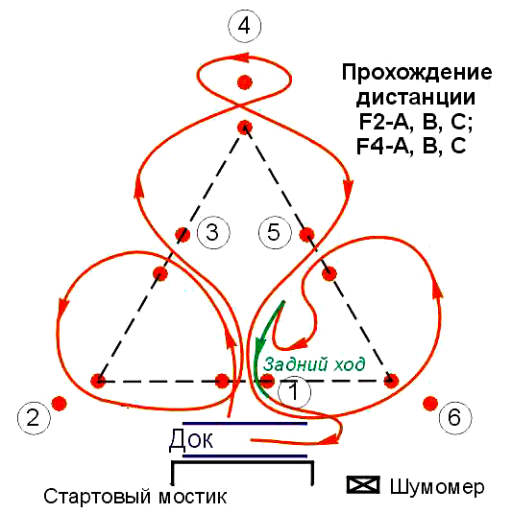

Группа F4 – модели, построенные из комплектов или промышленно произведенных частей и деталей, которые имеют опознаваемые основные признаки и части судов и явно закончены. Модели могут быть собственного изготовления и собственной конструкции, но они должны иметь законченный вид, быть покрашены, соответствовать основным нормам кораблестроения.
Классы:
F4-A - модели, построенные из комплектов или промышленно произведенных частей и модели собственного изготовления, которые имеют опознаваемые основные признаки и части судов и должны подвергнуться ходовым соревнованиям, но без стендовой оценки.
F4-B - модели, построенные из комплектов или промышленно произведенных частей, которые должны подвергнуться ходовым соревнованиям и стендовой оценке.
F4-C - модели, сделанные пластмассы методом высокого давления. Модели подвергаются ходовым соревнованиям и стендовой оценке.
Чтобы улучшать модели, позволяются некоторые изменения, используя другие материалы. Корпус модели, палуба и основные надстройки должны быть частями от оригинального комплекта.
Соревнования: То же, что и для моделей группы F2. В классе F4-A стендовая оценка моделей не проводится, только ходовые испытания.
Группа F6/F7
Класс F6/F7 – точные копии оригинала или близкие к оригиналу модели кораблей и судов для маневров командой спортсменов (F6) или маневры одним спортсменом (F7). Это может быть оборудование, связанное с кораблями и типами судов (то есть, плавучих кранов, буровых установок, машины/сооружения верфи для того, чтобы перемещать груз, земснаряды и землечерпалки и т.д.)
Соревнования: Несколько участников совершают групповой маневр, используя одну или несколько моделей в программе, продолжающейся до 15 минут. Судейская коллегия оценивает программу и ее исполнение и награждает каждого участника золотыми, серебряными, и бронзовыми медалями согласно набранному числу очков.
В классе F7 один участник совершает индивидуальный маневр, используя одну или более моделей одновременно. Все остальное как в классе F6.
Группа F-DS - паровые суда
Класс F-DS - точные копии оригинала или близкие к оригиналу модели с паровым двигателем; с винтовым движителем, бортовыми или кормовыми колесами. Они должно иметь полностью функциональный паровой двигатель (одного или более цилиндров) или паровых турбин.
Соревнования: То же, что и для моделей группы F2, дополнительно оценивается механизм паровой машины.
Группа F-NSS - точные копии оригинала или близкие к оригиналу парусные суда в любом масштабе. Адекватность модели учитывается как часть стендовой оценки
Класс F-NSS-A – Суда с треугольными парусами (современные паруса).
Класс F-NSS-B - Суда с треугольными, гафельными, смешанными парусами (без оснащения прямоугольными).
Класс F-NSS-C – Суда с прямоугольными и другими типами парусов (латинские и другие).
Класс F-NSS-D - Многокорпусные суда и суда со специальным ветровым движителем.
Соревнования: Модель парусного судна проходит стендовую оценку (макс. 100 баллов), проводится расчет парусности, длинны корпуса и по специальной формуле рассчитывается гандикап для участия в регате, после все участники класса участвуют в регате (гонках) по дистанции. Победитель рассчитывается в зависимости от места в гонке с поправкой на гоночный гандикап.
Секция M – скоростные модели
Группа F1 - cкоростные радиоуправляемые модели свободной конструкции, основная цель пройти дистанцию без ошибок, за минимальное время.:
F1V-3,5 — радиоуправляемая модель с гребным винтом и двигателем внутреннего сгорания объёмом до 3,5 куб.см.
F1V-7,5 — радиоуправляемая модель с гребным винтом и двигателем внутреннего сгорания объёмом до 7,5 куб.см.
F1V-15 — радиоуправляемая модель с гребным винтом и двигателем внутреннего сгорания объёмом до 15 куб.см.
F1E-1 kg — радиоуправляемая модель с гребным винтом и электродвигателем, напряжение питания до 42 вольт, вес модели — не более 1 кг.
F1E+1 kg — радиоуправляемая модель с гребным винтом и электродвигателем, напряжение питания до 42 вольт, вес модели — более 1 кг.
Соревнования – пройти дистанцию правильно за минимальное время
Группа F3 - скоростные радиоуправляемые модели свободной конструкции для фигурного курса:
F3V — радиоуправляемая модель с гребным винтом и двигателем внутреннего сгорания для прохождения фигурного курса.
F3E — радиоуправляемая модель с гребным винтом и электродвигателем для прохождения фигурного курса.
Соревнования – прохождение дистанции треугольной формы с расположенными на ней шестью воротами проходимыми в определенном порядке. Баллы начисляются исходя из чистоты прохождения дистанции и времени затраченного на это.
Группа ECO - скоростные модели ECO для групповых гонок, основная цель, прийти в гонке первым.
ECO Expert — гоночная радиоуправляемая модель с гребным винтом и электродвигателем свободной конструкции. Максимальное количество аккумуляторов − 7, время гонки 6 мин.
ECO Standard — гоночная радиоуправляемая модель с гребным винтом и электродвигателем свободной конструкции. Максимальное количество аккумуляторов − 7, время гонки 10 мин.
ECO Team — команда максимум из трех гоночных радиоуправляемых моделей с гребным винтом и электродвигателем свободной конструкции. Максимальное количество аккумуляторов − 7, время гонки 18 мин.
Соревнования – групповая гонка моделей лодок. Прохождение наибольшего количества кругов по специальной дистанции.
Скоростные модели-полукопии для групповых гонок:
MONO 1 — гоночная радиоуправляемая модель с полупогруженным винтом и электродвигателем свободной конструкции. Максимальное количество аккумуляторов − 7, время гонки 6 мин.
MONO 2 — гоночная радиоуправляемая модель с полупогруженным винтом и электродвигателем свободной конструкции. Максимальное количество аккумуляторов − 12, время гонки 6 мин.
HYDRO 1 — гоночная радиоуправляемая модель гидроплана с полупогруженным винтом и электродвигателем свободной конструкции. Максимальное количество аккумуляторов − 7, время гонки 5 мин.
HYDRO 2 — гоночная радиоуправляемая модель гидроплана с полупогруженным винтом и электродвигателем свободной конструкции. Максимальное количество аккумуляторов − 12, время гонки 5 мин.
FSR-E — гоночная радиоуправляемая модель свободной конструкции с гребным винтом и электродвигателем. Максимальное количество аккумуляторов − 21 или 840 г литий-полимеров (без замены) или 3 комплекта A123 по 6 банок (замена возможна), время гонки 15 мин.
Соревнования – групповая гонка моделей лодок. Прохождение наибольшего количества кругов по овальной дистанции.
Секция FSR
Гоночные модели c ДВС двигателями для групповых гонок,
Как и во всех гонках, основная задача, прийти первым. Требований к моделям не много они должны соответствовать техническим требованиям класса, и быть безопасными.
FSR-H — гоночные модели гидропланов с двигателями внутреннего сгорания объемом 3,5 куб.см., 7,5 куб.см., 15 куб.см., 27 куб.см., 35 куб.см. и полупогруженным винтом.
FSR-V — гоночные модели катера с двигателями внутреннего сгорания объемом 3,5 куб.см., 7,5 куб.см., 15 куб.см., 27 куб.см., куб.см. и полностью погружённым винтом.
FSR-0 — гоночные модели катера с двигателями внутреннего сгорания объемом 3,5 куб.см., 7,5 куб.см., 15 куб.см., 27 куб.см., 35 куб.см. и полупогруженным винтом.
Соревнования – групповая гонка моделей лодок. Прохождение наибольшего количества кругов по овальной дистанции, для классов FSR-O и FSR-H , и гонка по дистанции типа «конверт» для классов FSR-V
Секция S
Модели радио управляемых яхт для групповых гонок по дистанции.
F5Е — радиоуправляемые модели яхт длиной до 1000 мм.
F5М — радиоуправляемые модели яхт длиной до 1270 мм.
F5-10 — радиоуправляемые модели яхт, длина модели и площадь паруса связаны соотношением аналогично классу гоночных яхт «TEN RATERS».
Соревнования – групповая гонка однотипных моделей яхт по специальной дистанции. Перед гонками яхты проходят техническую комиссию на соответствие правилам.

